RODOVNIKI - vaje
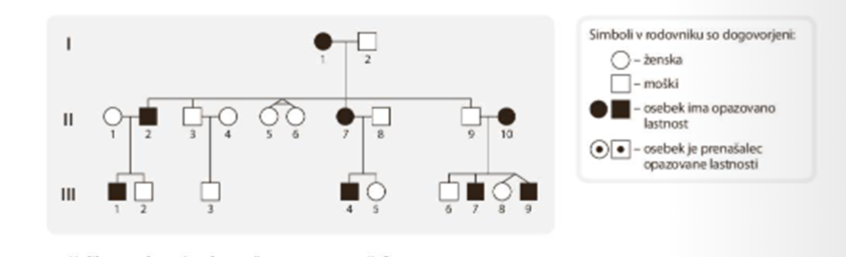
- Rodovnik družine s polidaktilijo
- Ali gre za domonantno ali recesivno dedovanje?
- Na katerem kromosomu je alel za polidaktilijo?
- Po kom so potomci prve generacije podedovali polidaktilijo?
- Ali so v rodovniku osebe, ki so le prenašalci polidaktilije?

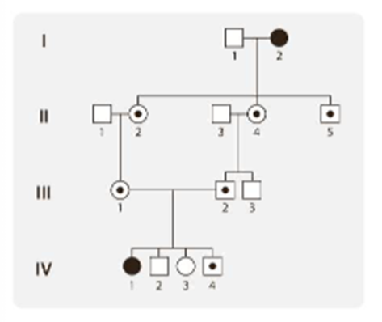
- Rodovnik družine z albinizmom
- Za katero vrsto dedovanja gre?
- Na katerem kromosomu je alel za albinizem?
- Zakaj potomci prve in druge generacije nimajo albinizma?
- Zakaj ima hči v četrti generaciji albinizem?

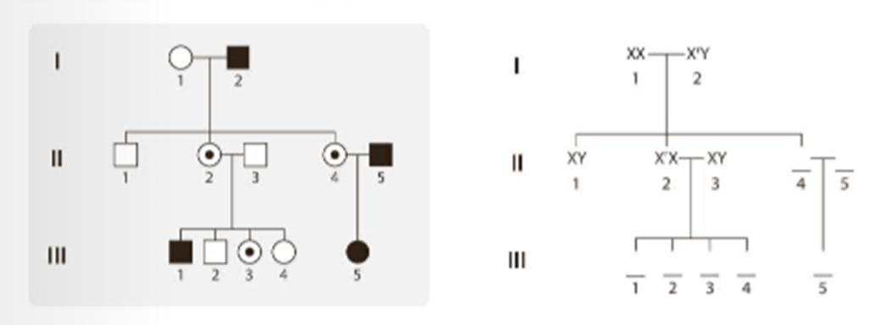
- Rodovnik družine z barvno slepoto
- Za katero vrsto dedovanja gre?
- Na katerem kromosomu se nahaja alel za barvno slepoto?
- Zakaj so hčerke v prvi generaciji prenašalke?
- Zakaj sinovi v 1. generaciji nimajo barvne slepote?

- Rodovnik družine s proti vitaminu D odpornim rahitisom
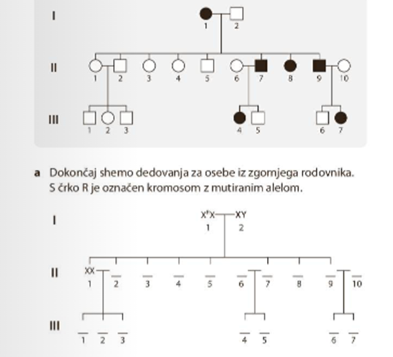
- Za katero vrsto dedovanja gre?
- Na katerem kromosomu je alel za to bolezen?
- Zakaj sinovi v drugi generaciji niso zboleli za rahitisom, odpornim proti vitaminu D?
- Zakaj sta dekleti številka 4 in 7 v drugi generaciji zboleli za rahitisom, odpornim proti vitaminu D?

- Rodovnik družine z boleznijo rahitis pigmentos
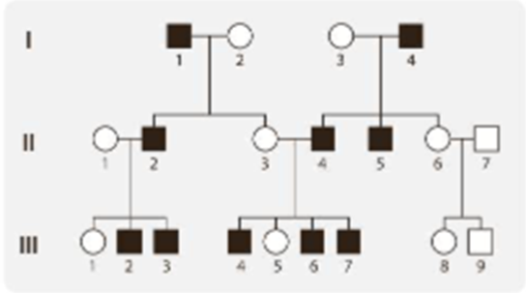
- Za katero vrsto dedovanja gre?
- Na katerem kromosomu je alel za rahitis pigmentos?
- Zakaj nimamo prenašalcev te bolezni?
- Zakaj so oboleli za rahitis pigmentosom le moški?

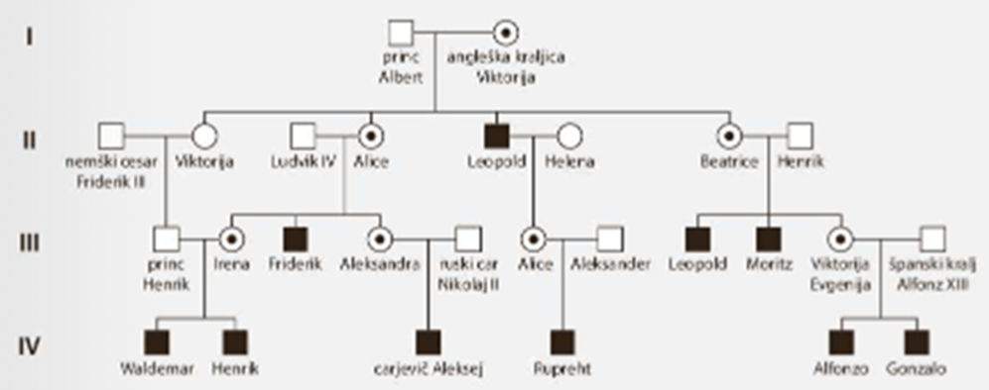
- Rodovnik angleške kraljice Viktorije – dedovanje hemofilije
- Za katero vrsto dedovanja gre?
- Na katerem alelu je alel za hemofilijo?
- Ali bi sinovi moških potomcev v zadnji generaciji podedovali hemofilijo od očeta?
- Ali bi hčerke moških potomcev v zadnji generaciji imele hemofilijo?
- V katerem primeru bi za hemofilijo lahko zbolela tudi ženska?
- Ali je možno, da bi Beatrice in Henrik (II. Generacija) imela zdravega sina?
- Ali bi moški potomci mame, ki ima hemofilijo bolezen podedovali? Kaj pa hčere?

